Nazwa systemu operacyjnego : windows

Nazwa środowiska programowania : Intelii idea

Nazwa języka programowania : java

konsola1.png

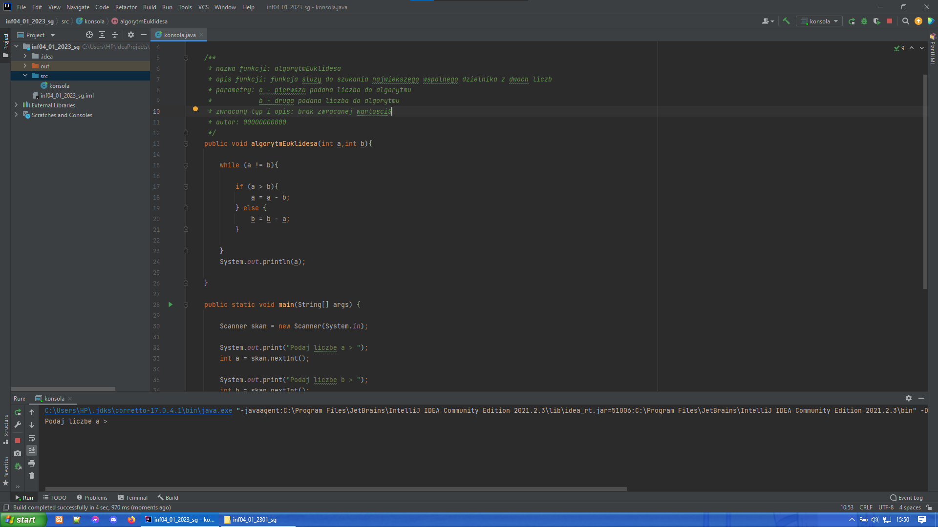

konsola2.png

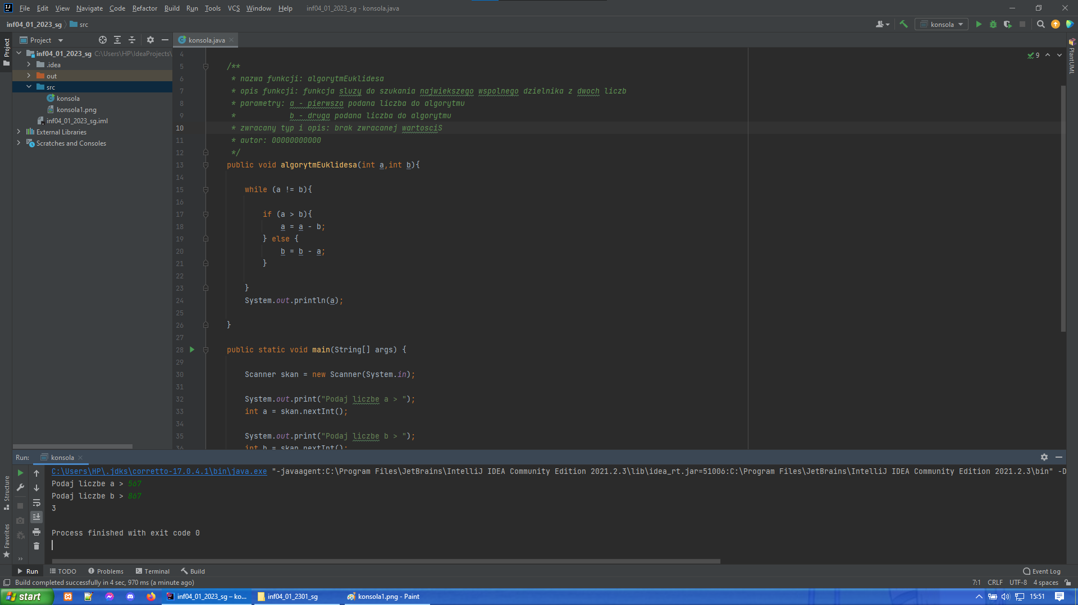

desktop1.png

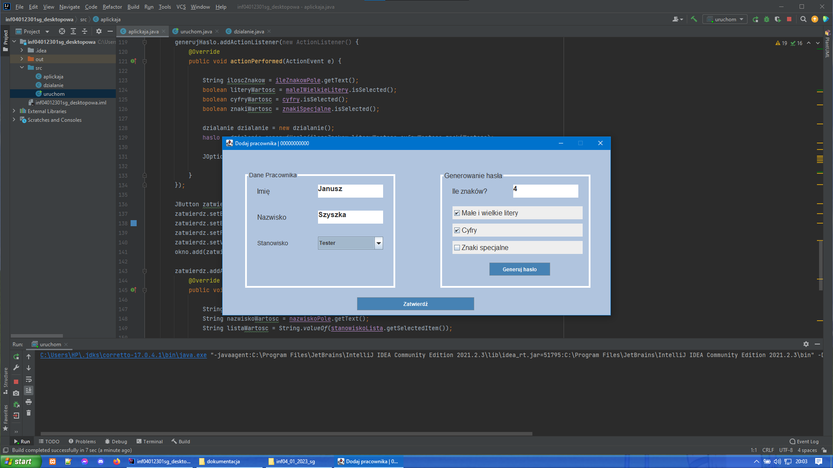

desktop2.png

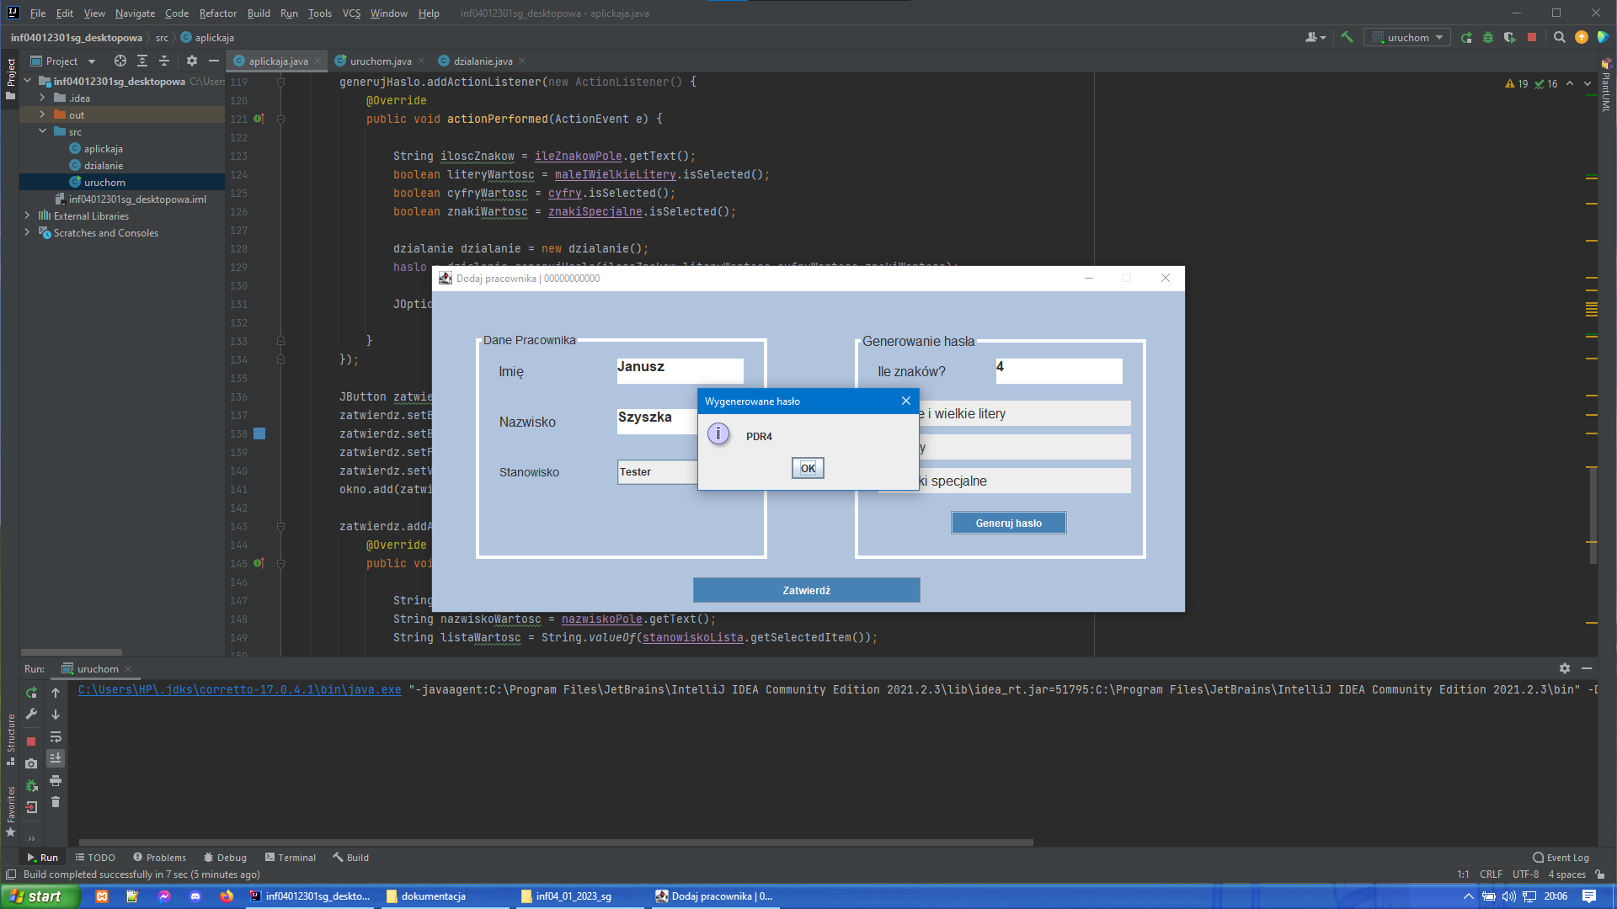

desktop3.png

